

18.08.2026 Жлобинские подростки изучают правила безопасного отдыха на воде.
Пропагандисты районного подразделения МЧС проводят профилактические мероприятия по обучению подрастающего поколения правилам безопасного поведения на водоемах. Очередные занятия прошли на гребной базе центра олимпийского резерва с детьми, занимающимися в спортивной секции по гребле.
Старший инспектор сектора пропаганды и взаимодействия с общественностью Жлобинского РОЧС рассказала ребятам, как подготовится к походу на водоем, где можно купаться и вместе с мальчишками создала безопасный пляж на интерактивном макете. Ребятам наглядно продемонстрировали, что делать, если человек начал тонуть и как оказать помощь людям, не подвергая себя опасности.
Занятия прошли в живом и увлекательном формате: дети активно задавали вопросы, делились своими наблюдениями, примеряли спасательные жилеты и изучали наглядно-изобразительную продукцию МЧС.

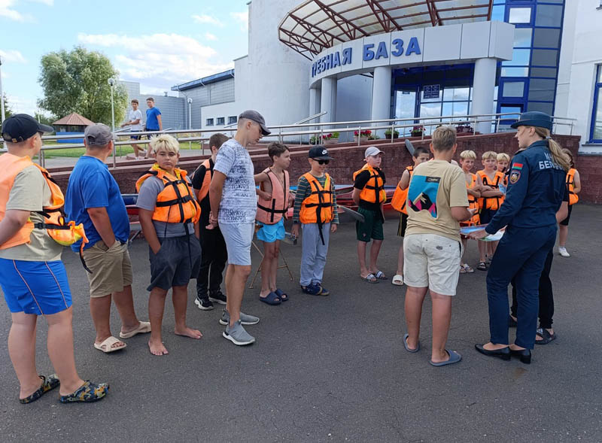 | 